Mulo-B Examen 1950 Rooms Katholiek Meetkunde

Opgave 1.

Van driehoek ABC is gegeven:
De omtrek is 42 cm; de straal van de aangeschreven cirkel aan zijde AB is 12 cm; de lijn, die het middelpunt van deze aangeschreven cirkel verbindt met B is 13 cm.
Bereken de hoeken van driehoek ABC (in graden en minuten) en de zijde AB (in 2 decimalen).

Opgave 2.
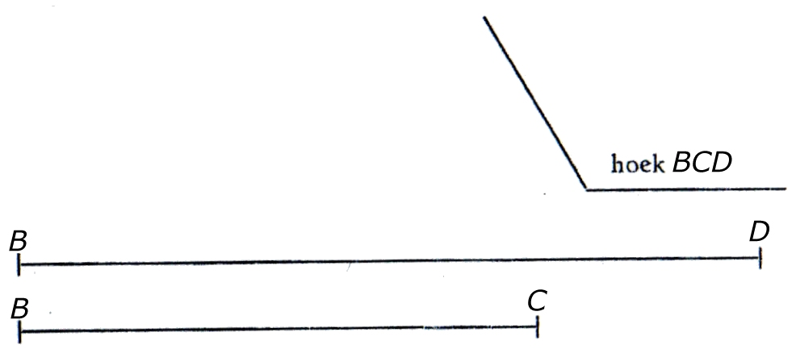
Van vierhoek ABCD zijn gegeven: BD, BC en hoek BCD.
De oppervlakte van driehoek BDA is gelijk aan twee maal de oppervlakte van driehoek BDC en hoek BAD is de helft van hoek BCD.
Construeer vierhoek ABCD.

Opgave 3.

Vierhoek ABCD is een koordenvierhoek. Diagonaal AC wordt verlengd met een stuk en diagonaal BD wordt verlengd met een stuk .
Men vraagt te bewijzen:
Driehoek ADF is gelijkvormig met driehoek BCE
Vierhoek ABEF is een koordenvierhoek

